Healing Mix

De Healing Mix is een mix van 8 essentiële edelstenen ter bevordering van Liefde, Bescherming, Genezing, Voorspoed, Spiritualiteit en Creativiteit.

Rozenkwarts (werkt op 4e chakra):
Opent je voor liefde voor jezelf en anderen.

Bergkristal (werkt op alle chakra’s):
De healer onder de edelstenen. Reinigt, beschermt en verbindt met je hogere zelf.

Amethist (werkt op 6e en 7e chakra) :
Bevordert intuïtie, geeft harmonie en rust.

Carneool (werkt op 2e chakra):
Geeft positiviteit, levenslust en energie.

Zwarte Obsidiaan (werkt op 1e chakra):
Kalmeert en reinigt. Geeft inzicht in situaties, ontgift en verlicht pijn. Het is een steen die regelmatig gereinigd moet worden vanwege zijn sterk absorberend vermogen.

Lapis Lazuli (werkt op 5e en 6e chakra):
De koningssteen onder de edelstenen. Helpt om je gevoelens onder woorden te brengen, verlicht stress en wordt gezien als een spirituele zienersteen.

Citrien (werkt op 3e chakra):
Brengt de zon in je leven, beschermt en geeft moed.

Chrysocolla (werkt op 4e en 5e chakra):
Kalmeert en geeft rust. Deze edelsteen is voor vrouwen een echte ‘Goddess stone’ omdat het helpt bij menstruatiepijn en PMS klachten.

Tips:
- Combineer de Amethist, Bergkristal en Rozenkwarts met elkaar voor harmonie en balans. Deze combinatie wordt ook wel de Goddelijke 3-eenheid genoemd.

- Vrouwentip: tijdens de menstruatie zijn Carneool en Citrien ondersteunend bij menstruatieklachten.

- Healing Water: doe edelstenen als Rozenkwarts, Bergkristal, Amethist, Carneool of Citrien in een flesje water en laat het water zich opvullen met de energie van 1 of meerdere van deze stenen.

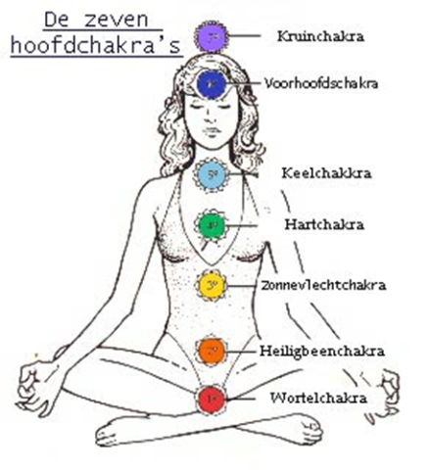

- Ga ontspannen liggen en leg bijv. een edelsteen op het bijbehorende chakra. Zo kun je een Citrien op je zonnevlechtchakra leggen (in het midden op je buik iets boven je navel), op je hartchakra een Rozenkwarts, op je keelchakra een Lapis Lazuli, of op je voorhoofdchakra (tussen je wenkbrauwen) een Amethist of Bergkristal.

- Wil je tot rust komen? Ga dan ontspannen liggen en leg de Bergkristal boven je hoofd, een Amethist op je voorhoofdchakra en leg de Rozenkwarts op je hart en hou deze met je handen vast. Blijf ongeveer 10 minuten liggen en laat de energie van boven naar beneden door je lichaam stromen. Adem ondertussen rustig in en uit.

- Neem de Lapis Lazuli mee in je broekzak als je een moeilijk gesprek gaat voeren. Deze bevordert de communicatie met anderen en helpt je om beter je gevoelens te uiten.

- Als je lenig bent, ga dan eens zitten in kleermakerszit, maar leg nu je voeten tegen elkaar. Tussen je voeten leg je de Zwarte Obsidiaan. Deze zorgt voor aarding en doorstroming van energie. Ben je iets minder lenig, leg deze Obsidiaan dan in de buurt van je voeten of je stuitchakra (wortelchakra).

Veel plezier van deze mooie Healing Mix!
www.edelstenen-webshop.nl

